Sennheiser @ ISE 2024

Sennheiser presenteert zijn wereldwijde partnerships en allianties op ISE 2024
Interactieve schermervaring, zoektocht en opstellingen op partnerstands wachten op alle bezoekers die Sennheisers innovaties op vlak van samenwerking met partners uit de sector graag willen ontdekken

Barcelona, Spanje, 25 januari 2024 – Sennheiser, de eerste keuze voor geavanceerde audiotechnologie die samenwerken en leren makkelijker maakt, is blij dat het zijn partnerships en allianties binnen de sector van 30 januari t.e.m. 2 februari kan tonen op Integrated Systems Europe (ISE) 2024 in Barcelona, Spanje.

De Sennheiser-stand (3C500), te vinden in Hall 3 van de FIRA Barcelona, Gran Via, zal uitgerust worden met een interactief touchscreen waarop bezoekers makkelijk de Sennheiser-technologie en -samenwerkingen kunnen ontdekken die de integratie stroomlijnen en voor meeslepende ervaringen zorgen.

Op ISE 2024 kunnen integrators, consultants en eindgebruikers het volledige potentieel ontdekken van Sennheiser-producten wanneer die gekoppeld worden aan oplossingen die door zijn wereldwijde partners en allianties geproduceerd worden. Tijdens het event werkt Sennheiser samen met 20 vooraanstaande producenten uit zijn partnernetwerk, zoals Airtame, Audac, AVer, Crestron, Lightware, Lumens, Q-SYS, Xilica en andere. Op die manier wil het binnen de beurs een campagne aanbieden die de voordelen van hun gecombineerde producten in de verf zet.

Sennheiser + partners en allianties = de perfecte combinatie
ISE-bezoekers worden uitgenodigd om mee te doen met een app-geleide zoektocht langs de stands van Sennheiser en zijn partners. De deelnemers krijgen exclusieve Sennheiser-sokken als beloning, en maken bovendien kans op een TeamConnect Bar Medium.

Wil je als ISE-bezoeker deelnemen aan de zoektocht? Dan volg je deze stappen:
- Download de Scavify-app.
- Zoek naar ISE24 en speur mee. Voer op het event een reeks opdrachten uit: elke opdracht levert een bepaald aantal punten op. Je kunt de opdrachten in eender welke volgorde uitvoeren, en hoe meer punten je verdient, hoe meer winstkansen. Enkel en alleen al door zich te registreren en te starten, ontvangen deelnemers een gratis paar Sennheiser-sokken.
- Breng een bezoek aan de Sennheiser-stand 3C500 om de gratis Sennheiser-sokken te ontvangen.
- Duik in de ervaring van het Sennheiser-touchscreen, kom meer te weten over Sennheisers partners, en ontdek hoe je meer uit je investering in de oplossingen van Sennheiser haalt.

Meer informatie over Sennheiser op ISE vind je hier. Wil je een afspraak maken tijdens de beurs? Neem dan contact op met de perscontactpersoon hieronder.

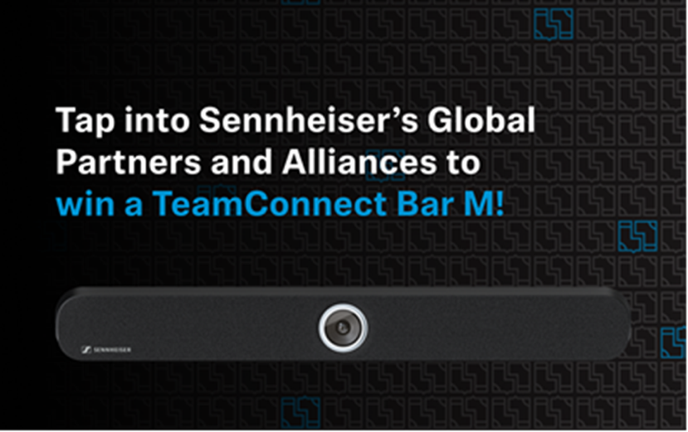

We blijven op tempo
De voorbije maanden heeft Sennheiser samen met enkele van zijn sleutelpartners binnen de sector verschillende aankondigingen gedaan. De meest in het oog springende was dat Sennheiser ondersteuning kreeg voor zijn TeamConnect Ceiling Medium. In aankondigingen met AVer, Crestron en Lumens werd in detail uitgelegd hoe Sennheisers nieuwste plafondmicrofoon naadloos samenwerkt met hun oplossingen voor cameratracking en hoogkwalitatief geluid.

Zet je schrap, want in de komende weken en maanden mag je nog meer spannend nieuws van Sennheiser en zijn partners verwachten. Van aankondigingen in verband met bijkomende gecertificeerde toepassingen tot nieuwe relaties die Sennheiser helpen om zijn missie om samenwerken en leren makkelijker te maken verder te versterken.

